Крымская районная территориальная организация Профессионального союза работников народного образования и науки Российской Федерации

Методические рекомендации
по проведению профсоюзного кружка

«Об улучшении пенсионного обеспечения членов профсоюза через Негосударственный Пенсионный фонд «Образование и наука»

г. Крымск
2012год.

Настоящее методическое пособие подготовлено для председателей первичных профсоюзных организаций и уполномоченных по содействию с Негосударственным Пенсионным фондом «Образование и наука» с целью оказания разъяснительной, консультативной и практической помощи по дополнительному увеличению пенсионных накоплений членов профсоюза.
Материалы пособия могут быть использованы при проведении профсоюзного кружка.

Основополагающие документы:

- «Об обязательном пенсионном страховании в РФ» № 167-ФЗ от 15.12.2001г.
- «О трудовых пенсиях в РФ» № 173-ФЗ от 17.12.2001г.
- «О дополнительных страховых взносах на накопительную часть Трудовой пенсии и государственной поддержке формирования пенсионных накоплений» № 56-ФЗ от 30.04.2008г.
- «Об инвестировании средств для финансирования накопительной части Трудовой пенсии в РФ» № 111-ФЗ
- Соглашение о сотрудничестве между Правлением Пенсионного фонда РФ и ФНПР по реализации ФЗ № 56 от 30.04.2008 г.
- Решение совместной коллегии Рособразования и Президиума ЦК Профсоюза об актуальности улучшения пенсионного обеспечения работников образования (№ от 02.03.2010г.) и др.

Уважаемые коллеги!

Уровень и качество пенсионного обеспечения является важной составляющей в доходах населения, а также играет важную роль в формировании работника, его трудовой мотивации.
В связи с недостаточностью объема государственной пенсии для обеспечения прожиточного уровня и тенденции к снижению данного соотношения Программой пенсионной реформы РФ предусмотрена возможность дополнительного пенсионного обеспечения через Негосударственные Пенсионные Фонды.
Учитывая сложившиеся обстоятельства, возникла необходимость в рамках Профсоюза работников народного образовании и науки РФ создания соответствующей профессиональной пенсионной системы.
Для тех, кто всерьез задумывается о своем будущем и в пенсионном обеспечении полагается не только на государство, но и на самостоятельный выбор, мы подготовили данный материал.
Сегодня речь пойдет о работе отраслевого Негосударственного Пенсионного Фонда «Образование и наука».

Информация будет представляться в режиме «вопрос-ответ».

- Что такое Негосударственный Пенсионный Фонд?

Негосударственный Пенсионный Фонд (НПФ) – особая организационно-правовая форма некоммерческой организации социального обеспечения, исключительными видами деятельности которого являются:
- негосударственное пенсионное обеспечение (НПО), т.е. формирование будущей пенсии за счет собственных средств участников фонда;
- обязательное пенсионное страхование (ОПС), т.е. работа с накопительной частью пенсии.
Цель НПФ – сохранение и преумножение средств, накапливаемых в будущую пенсию, а после наступления пенсионных оснований – выплата накопленных средств в виде пенсии.

- Когда был создан НПФ «Образование и наука», почему мы узнали о его существовании совсем недавно?

НПФ «Образование и наука» был создан в 1994 г. общероссийским Профсоюзом образования при поддержке Федерального Агентства по образованию РФ с целью обеспечения достойной пенсии работникам образования.
В начале 2011 года отраслевой пенсионный фонд вошел с Группу пенсионных фондов «Норильский никель», объединившую «старожил» рынка пенсионного обеспечения России - НПФ «Норильский никель», фонд МЧС «Защита будущего» и региональный НПФ «Пенсионный фонд Промышленно-строительного банка».
Поэтому сейчас и заработал активно механизм разъяснения и вовлечения членов профсоюза в НПФ «Образование и наука».

- Кто имеет накопительную часть пенсии?

- Почему НПФ работают лишь с накопительной частью трудовой пенсии?

Как известно, трудовая пенсия состоит из 2 частей: страховой и накопительной.
Средства, поступающие на страховую часть пенсии застрахованного лица, лишь учитываются на его индивидуальном лицевом счете, но в реальности на счет не зачисляются, а направляются сразу на выплаты сегодняшним пенсионерам.
Средства накопительной части пенсии, которые учитываются отдельно, в специальной части индивидуального лицевого счета, действительно лежат на счете. В отличие от страховой части, которая индексируется правительством, средства на накопительной части подлежат обязательному инвестированию, и решение об инвестировании - в руках застрахованного лица?

- Как распорядиться накопительной частью пенсии?

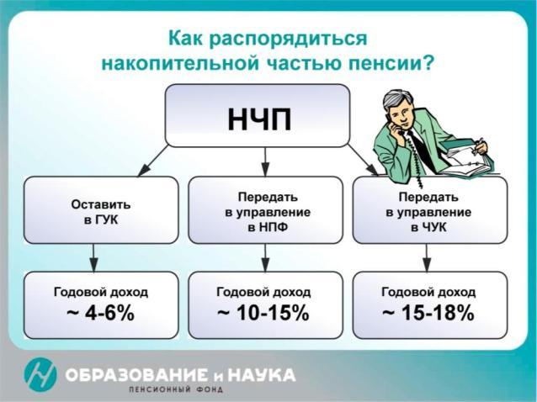

- Каким образом инвестируется накопительная часть пенсии?

Есть несколько вариантов:
- формировать накопительную часть пенсии в Пенсионном фонде России и отказаться от выбора управляющей компании, в этом случае инвестирование пенсионных накоплений будет осуществлять государственная управляющая компания (ГУК) – Внешэконом банк;
- формировать накопительную часть пенсии в ПФР и при этом выбрать частную управляющую компанию (ЧУК) (из числа тех, с которыми ПФР заключил договоры доверительного управления), - которая будет инвестировать накопленные средства;
- вообще отказаться от услуг ПФР и формировать накопительную часть трудовой пенсии в Негосударственном Пенсионном Фонде.

- Как зависит размер накопительной части будущей трудовой пенсии от уровня инвестиционного дохода?

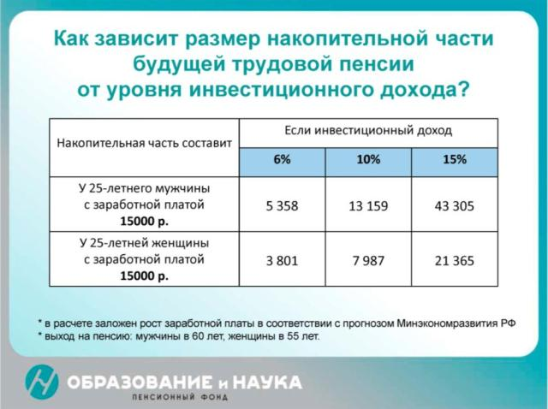

- Насколько надежны негосударственные пенсионные фонды – вообще, и НПФ «Образование и наука» в частности?

Общий контроль за деятельностью НПФ осуществляет Совет фондов и Попечительский совет.
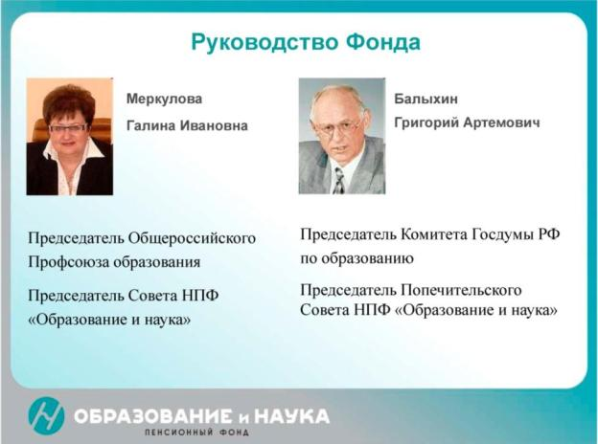

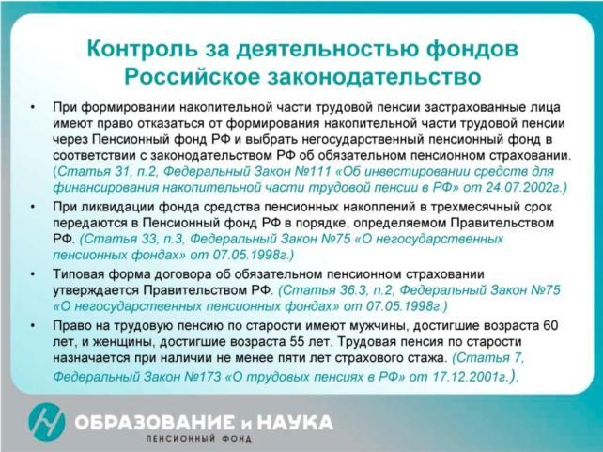
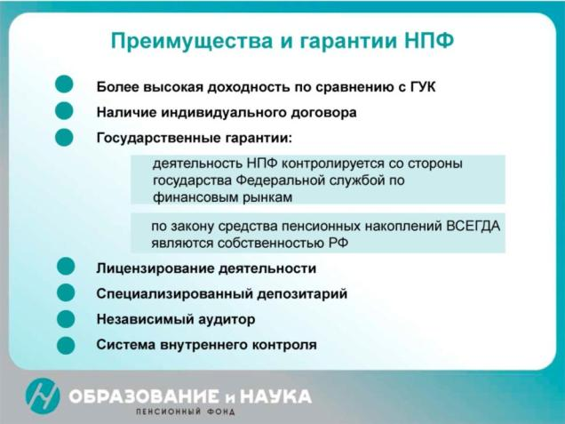

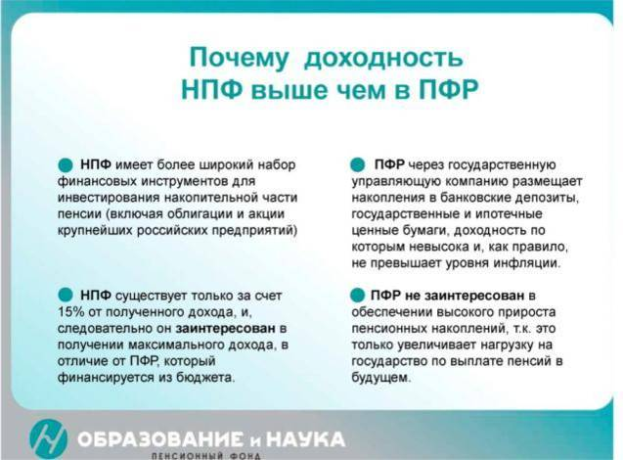

- Если я перевел накопительную часть пенсии в НПФ «Образование и наука», могу ли я потом вернуться в ПФР?

Да, ежегодно (но не чаще 1 раза в год). Вы можете принимать решение об инвестировании накопительной части – передавать ее в НПФ, возвращать обратно в ПФР, либо передавать в другой НПФ. Если Вы в течение года примете несколько решений, ПФР будет рассматривать то из них, которое поступило последним.

- Что будет с моими накоплениями в фонде, если я уволюсь с предприятия, на котором сейчас работаю?

На отношения с фондом смена места работы не влияет, т.к. любой руководитель обязан перечислять за своих работников страховые взносы в ПФР, который в свою очередь передает их в выбранный Вами Негосударственный Пенсионный Фонд.

- Что происходит с пенсионными накоплениями в случае смерти застрахованного лица?

Если смерть застрахованного лица наступает до выхода его на пенсию, то все средства на его накопительной части подлежат выплате правопреемникам.
Если застрахованное лицо формировало эти средства в ПФР, то правопреемниками будут родственники первой очереди (супруги, дети, родители), а при их отсутствии – родственники второй очереди (братья, сестры, бабушки, дедушки, внуки).
В договоре об обязательном пенсионном страховании с НПФ можно указать любых правопреемников, а также доли пенсионных накоплений, которые могут быть распределены между ними.

Изучив данный материал, вы уже сегодня, здесь и сейчас можете сделать правильный выбор: сделать свое будущее таким

или продлить свою молодость, поддерживать свое здоровье, радоваться жизни.

Подумайте о своем будущем! В этом вам поможет Негосударственный Пенсионный Фонд «Образование и наука».

